Regelgeving met betrekking tot EPB technische installaties

Infofiche ‘Systeemeisen’:

Eisen voor collectieve afvoerkanalen voor verbrandingsgassen

- Lijst van toestellen aangesloten op een collectief afvoerkanaal voor verbrandingsgassen
- Analyse van de haalbaarheid van het vervangen van atmosferische B1-toestellen
- Inspectie of vegen van de collectieve rookkanalen om de 5 jaar

Sommaire
Inleiding 3
1. Lijst van de toestellen die aan een collectief afvoerkanaal voor verbrandingsgassen zijn aangesloten 3
Wettelijke referentie 3
Wat is een collectief kanaal voor de afvoer van verbrandingsgassen ? 3
Minimale inhoud van het afvoerkanaal 4
Wie is verantwoordelijk voor de lijst? 4
Waarvoor dient dit document ? 4
De lijst opmaken (zie onderstaand model)? 4
Model voor de lijst van toestellen aangesloten op een collectief kanaal 6
2. HaalbaarheidsAnalyse om te atmosferische B1-toestellen te vervangen 8
Reglementaire referentie 8
Wie is verantwoordelijk voor het beschikken over de haalbaarheidsstudie? 8
Waarvoor dient de haalbaarheidsstudie ? 8
Minimale inhoud van de haalbaarheidsstudie 9
3. INSPECTIE OF VEGEN VAN COLLECTIEVE ROOKKANALEN OM DE 5 JAAR 9
Reglementaire referentie 9
Wie heeft er een verslag of document nodig waaruit blijkt dat de inspectie of het vegen van de schoorsteen werd uitgevoerd? 9
Waarvoor dient deze verplichting ? 9
Beschrijving van de verplichting 10
4. Bijlagen 11
Bijlage 1 : Waar kunt u de gevraagde info vinden ? 11
Bijlage 3 : Andere aandachtspunten 14
Bijlage 4 : Voorbeeld situering van de collectieve afvoerkanalen 15

Inleiding
Deze infofiche beschrijft de eisen voor collectieve afvoerkanalen voor verbrandingsgassen, d.w.z. afvoerkanalen waarop meerdere toestellen (verwarmingsketels of warmwaterboilers) zijn aangesloten:
1. De lijst van toestellen aangesloten op het rookkanaal
2. Een analyse van de vervanging van B1 atmosferische toestellen
3. Inspectie of vegen

- Lijst van de toestellen die aan een collectief afvoerkanaal voor verbrandingsgassen zijn aangesloten
Wettelijke referentie
De EPB-wetgeving inzake technische installaties bepaalt dat wanneer er een collectief rookkanaal aanwezig is, er een document moet worden opgesteld en bijgehouden met de lijst van de toestellen die op dit collectief rookkanaal zijn aangesloten. Deze verplichting is opgenomen in artikel 3.2.1 van het besluit van de Brusselse Hoofdstedelijke Regering van 21 juni 2018 betreffende de EPB-eisen voor verwarmings- en klimaatregelingssystemen.

Wat is een collectief kanaal voor de afvoer van verbrandingsgassen ?
Een collectief afvoerkanaal is een kanaal waarop meerdere verwarmingsketels en/of boilers zijn aangesloten om hun verbrandingsgassen af te voeren.
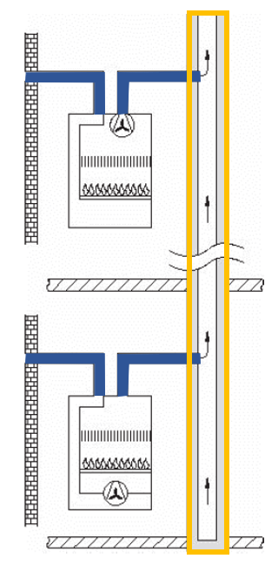
Figuur 1 : Voorbeeld van een collectief kanaal (in het geel omcirkeld) en individuele onderdelen (blauw). Elk van deze ketels heeft een individueel luchttoevoerkanaal dat aan de voorgevel uitkomt (links in de figuur). De verbrandingsgassen gaan eerst door een individueel kanaal en vervolgen hun weg in een collectief afvoerkanaal.
Minimale inhoud van het afvoerkanaal
Het document moet ten minste het volgende bevatten:
- de datum waarop het document is bijgewerkt
- de lijst van alle toestellen die aangesloten zijn op het collectieve afvoerkanaal
- de referentie van de EPB-eenheid waar het toestel zich bevindt
- het type toestel, zoals “verwarmingsketel” of “boiler voor warm water”
- de gebruikte brandstof
- het nominaal vermogen in kW
- of het toestel condenserend of niet-condenserend is
- het type rookgasafvoer volgens de norm NBN EN 1749
- voor verwarmingsketels op gas, of de brander atmosferisch of premix is, of indien het om een ventilatorbrander gaat.

Dit document wordt bewaard, bijgewerkt en ter beschikking gesteld van de eigenaar, of indien van toepassing, de houder of aangever van de milieuvergunning en elke vakman die aan het verwarmingssysteem werkt.

Wie is verantwoordelijk voor de lijst?
Eigenaars zijn individueel verantwoordelijk voor het doorgeven van informatie over hun private eigendommen en de vereniging van mede-eigenaars is verantwoordelijk voor het opstellen en het beheren (bijwerken) van deze lijst. Om de juistheid van de technische gegevens op deze lijst te garanderen, is het aan te raden een beroep te doen op een vakmens die erkend is volgens de EPB-regelgeving van verwarmingssystemen of een adviesbureau dat werkzaam is in het sector van verwarmingsinstallaties.

Waarvoor dient dit document ?
Het doel van dit document is om :
- te beschikken over een actuele inventaris met de kenmerken van elk toestel dat is aangesloten op éénzelfde collectief afvoerkanaal
- Alle vakmensen te informeren die aan dit systeem of een deel ervan moeten werken
- controleren of elk toestel dat aangesloten is op het afvoerkanaal, compatibel is met de andere aangesloten toestellen, alsook compatibel is met het afvoerkanaal zelf.

Het hoofddoel is gevaarlijke situaties te vermijden, zoals CO-vergiftiging en andere storingen, door in te grijpen zodra een incompatibiliteit wordt vastgesteld of door de compatibiliteit van een toestel te verzekeren voordat het wordt aangesloten op het collectief afvoerkanaal.

In het geval er een niet-condenserende “B1” atmosferische ketel aanwezig is, is deze lijst de eerste stap om nadien een haalbaarheidsstudie uit te voeren om na te gaan hoe deze toestellen kunnen vervangen worden door een efficiënter systeem. Meer informatie over de haalbaarheidsstudie komt verder in dit document aan bod.

De lijst opmaken (zie onderstaand model)?
De lijst moet het mogelijk maken om de locatie en de kenmerken te vinden van elk toestel dat is aangesloten op het collectief afvoerkanaal.

In de hoofding van elke lijst worden de adresgegevens van het gebouw vermeld en de informatie die nodig is om het betreffende afvoerkanaal te lokaliseren (er is één lijst nodig voor elk afvoerkanaal).
Vervolgens moet de verdieping aangeven worden en de informatie die nodig is om elk appartement (EPB-eenheid) eenduidig te identificeren, d.w.z. de postbus van het appartement, of informatie zoals: links, rechts, voorgevel, achtergevel (ten opzichte van de voordeur van het gebouw), straatkant A, straatkant B, enz.
Voor elke woning worden de kenmerken van de ketel of waterverwarmer ingevuld: merk, model en vermogen in kW, enz.
Deze informatie is te vinden op het typeplaatje van het toestel of op het EPB-opleveringsattest of EPB-attest van periodieke controle. (zie bijlage 1).
In de rechterkolom “opmerkingen” kunnen bijzonderheden worden aangeduid, zoals buiten werking / niet aangesloten, andere kanalen in de collectief afvoerkanaal, aandachtspunten, etc. (zie bijlage 4).

Model voor de lijst van toestellen aangesloten op een collectief kanaal
(Het verzamelen van de attesten van EPB periodieke controle kan helpen bij het opstellen van deze inventaris: zie bijlage 1)

Eventuele naam van het gebouw of van de vereniging van mede-eigenaars
Adres van het gebouw | Straat
 | Nr
 | Postcode
 | Gemeente
Contactpersoon | Voornaam en Naam
 | E-mailadres
 | Telefoonnummer
Datum waarop de lijst werd opgesteld
Datum van laatste update

Situering van het gemeenschappelijk afvoerkanaal (eventueel met een foto)

Algemene opmerkingen betreffende het kanaal
( type kanaal : shunt,…)

Plaats van het appartement |  | Toestel |  |  |  |  |  |  | Opmerkingen
Ver-die-ping | appartement (nr, bus, links, rechts, voor- of achtergevel) | Ketel of warmwaterboiler | merk  model  bouwjaar | Nominaal vermogen  [kW] | Condensatie-toestel  (ja / nee) | brandstof:  stookolie,  aardgas,  LPG,  pellets, … | Categorie van brander : atmosferisch  premix  ventilatorbrander | Type aansluiting van het toestel  B1x of B2x : open  Cxx : dicht  (cf. bijlage 2) | (cf. bijlage 3 van deze infofiche)
Merk :
Model :
Bouwjaar :
Merk :
Model :
Bouwjaar :
Merk :
Model :
Bouwjaar :
Merk :
Model :
Bouwjaar :
Merk :
Model :
Bouwjaar :
Merk :
Model :
Bouwjaar :
Merk :
Model :
Bouwjaar :
Merk :
Model :
Bouwjaar :

- HaalbaarheidsAnalyse om te atmosferische B1-toestellen te vervangen
Wanneer een of meer warmwaterboilers of ketels van type B1 zijn aangesloten op een collectief afvoerkanaal, wordt een rapport met een analyse van de haalbaarheid van het vervangen van deze toestellen door efficiëntere verwarmingstoestellen gevoegd bij de inventaris van de toestellen.
Een type B1 ketel of warmwaterboiler, ook bekend als een atmosferisch toestel of type B11BS, is een toestel dat is uitgerust met een terugslagklep, die de lucht die nodig is voor de verbranding uit de ruimte waarin het is geïnstalleerd haalt en de verbrandingsgassen afvoert via een kanaal met natuurlijke trek.
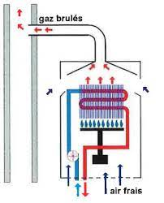

Schema van een B1-ketel. De terugslagklep is het “hoed”-vormige onderdeel dat bovenaan in de figuur zichtbaar is.
Bron : CERGA

Reglementaire referentie
Besluit van de Brusselse Hoofdstedelijke Regering betreffende de voor de verwarmingssystemen en klimaatregelingssystemen van gebouwen geldende EPB-eisen bij hun installatie en tijdens hun uitbatingperiode, van 21 juin 2018, Artikel 3.3.2.

Wie is verantwoordelijk voor het beschikken over de haalbaarheidsstudie?
Dit is de verantwoordelijkheid van elke eigenaar van een B1-toestel die is aangesloten op een collectief afvoerkanaal. De eigenaar moet een beroep doen op een vakman (een vakman die erkend is volgens het EPB-reglementering voor technische installaties, een installateur die toegang heeft tot het beroep of een studiebureau dat actief is op het gebied van verwarmingsinstallaties), om de nodige informatie te verzamelen en vervolgens één of meerdere oplossingen te vinden om dit toestel te vervangen en om de kosten van deze oplossingen te ramen.
Het studierapport kan betrekking hebben op alle atmosferische toestellen die zijn aangesloten op een gemeenschappelijke schoorsteen en kan daarom door de vereniging van mede-eigenaars worden aangevraagd bij een professional, maar elke mede-eigenaar behoudt een zekere verantwoordelijkheid en moet het rapport kunnen voorleggen in geval van een controle.

Waarvoor dient de haalbaarheidsstudie ?
Dit document is bedoeld om :
- af te stappen van deze oude technologie: atmosferische B1-toestellen zijn niet erg energie-efficiënt. Bovendien zijn ze een belangrijke oorzaak van CO-vergiftiging in België.
- te anticiperen op de vervanging van deze toestellen en niet te wachten tot ze dringend vervangen moeten worden omdat ze niet meer werken het voor mede-eigenaars gemakkelijker maken om het vervangingsproces te beheren

Minimale inhoud van de haalbaarheidsstudie
Het verslag waarin de haalbaarheid van de vervanging van een of meer atmosferische toestellen van type B1 wordt geanalyseerd, bevat ten minste :
- de datum waarop het verslag is opgesteld
- gegevens van de deskundige die het rapport heeft opgesteld (voor- en achternaam van de persoon, zakelijk postadres, telefoonnummer en e-mailadres)
- een inventaris van de schoorstenen en technische kokers (met inbegrip van vuilstortkokers) die in het gebouw aanwezig zijn, samen met hun afmetingen, zodat hiermee rekening kan worden gehouden bij het zoeken naar één of meer alternatieven
- technische details van ten minste één alternatief voor de vervanging van de verwarmingsketels en warmwaterboilers door efficiëntere toestellen wat betreft rendement, deeltjesuitstoot en CO2-emissies, zoals een warmtepomp, condensatieketel, aansluiting op een efficiënt thermisch energienetwerk of zonnepanelen
- kostenramingen voor de geanalyseerde alternatieven

- INSPECTIE OF VEGEN VAN COLLECTIEVE ROOKKANALEN OM DE 5 JAAR
Reglementaire referentie
Besluit van de Brusselse Hoofdstedelijke Regering betreffende de controle en het onderhoud van verwarmings- en klimaatregelingssystemen en betreffende de erkenning van de personen die deze handelingen uitvoeren, van 21 juni 2028, Artikel 2.3.1.

Wie heeft er een verslag of document nodig waaruit blijkt dat de inspectie of het vegen van de schoorsteen werd uitgevoerd?
De verantwoordelijkheid ligt bij iedere eigenaar van een toestel dat is aangesloten op een collectief afvoerkanaal. De vereniging van mede-eigenaars en de syndicus kunnen ervoor toezien dat aan de verplichting wordt voldaan, maar elke mede-eigenaar behoudt een zekere individuele verantwoordelijkheid en moet een document kunnen voorleggen in geval van een inspectie..

Waarvoor dient deze verplichting ?
Er zijn veel problemen gemeld die betrekking hebben tot gemeenschappelijke afvoerkanalen, waardoor de werking van de toestellen die op het kanaal zijn aangesloten wordt belemmerd en verbrandingsgassen niet worden afgevoerd:
- vogelnesten en dode dieren
- bladeren of andere afzettingen
- door andere kruisende kanalen
- losgeraakte stukken in het afvoerkanaal
- variaties in de doorsnede
- ...

Inspectie of vegen zorgt ervoor dat de verbrandingsgassen goed worden afgevoerd en dat er actie wordt ondernomen zodra er iets wordt ontdekt dat een goede afvoer verhindert. Het is ook een manier om CO-vergiftiging te voorkomen.

Beschrijving van de verplichting
Ten minste om de 5 jaar worden collectieve afvoerkanalen voor verbrandingsgassen onderworpen aan :
- een visuele inspectie, met behulp van een camera of inspectieluiken, om de staat van de binnenkant van het kanaal te controleren en, indien nodig, de staat van de uitrustingen die worden gebruikt om de verbrandingsgassen af te voeren,
- of het effectief vegen
- na afloop waarvan een inspectie- of veegverslag van het collectieve kanaal of een wordt opgesteld.

In het geval van een controle moet de eigenaar dus een inspectie- of veegverslag of een kunnen overleggen om aan te tonen dat aan deze verplichting is voldaan.

De inspectie moet betrekking hebben op het gehele collectieve afvoerkanaal, met andere woorden:
- het moet worden uitgevoerd over de gehele lengte
- evenals alle uitrustingen die op het gemeenschappelijk afvoerkanaal zijn aangesloten, zoals afzuigers ter hoogte van het dak en condensafvoeren aan de voet van het kanaal, enz.

Lees meer over het onderhoud van rookgasafvoer- en luchttoevoerkanalen in deze infofiche.

- Bijlagen
Bijlage 1 : Waar kunt u de gevraagde info vinden ?
OPTIE 1: Op het attest van EPB-periodieke controle
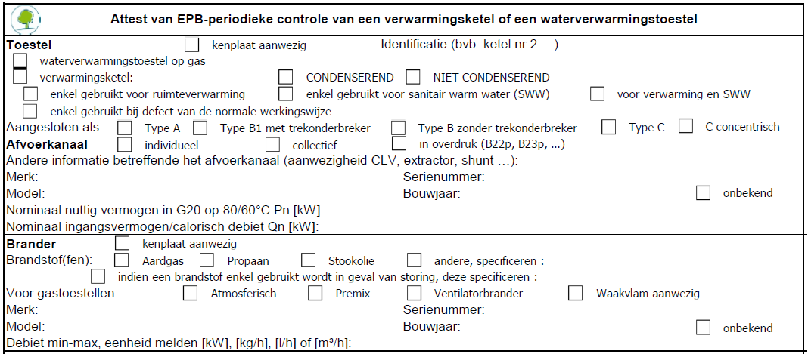
OPTIE 2: Op het attest van EPB-oplevering
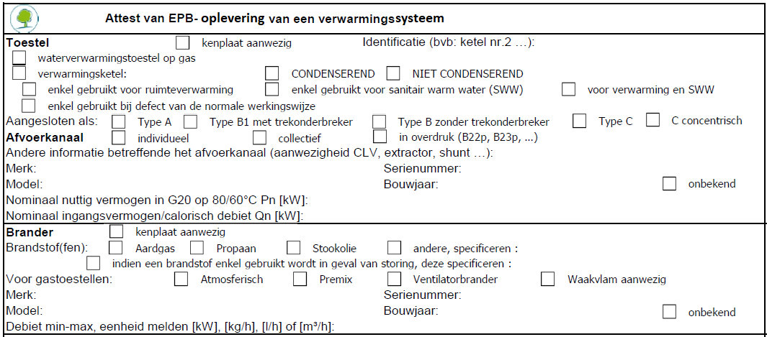

Optie 3: het kenplaatje op of binnenin het toestel
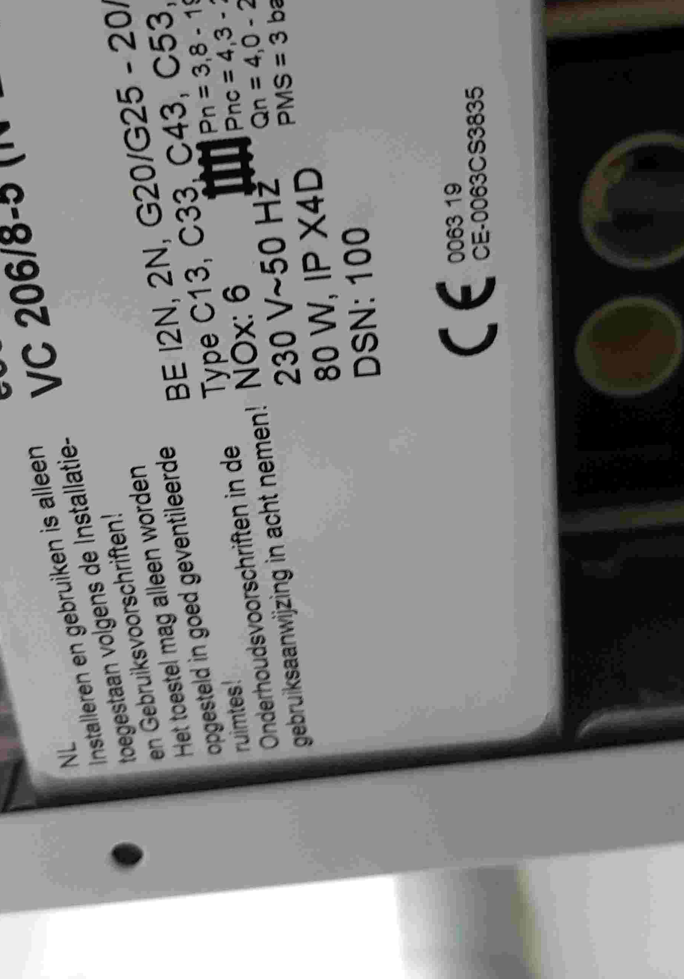
Voorbeeld (Vaillant)
Bijlage 2 : Soorten aansluitingen
OPEN OPSTELLING (onttrekt de lucht uit de ruimte voor het verbrandingsproces (type B)
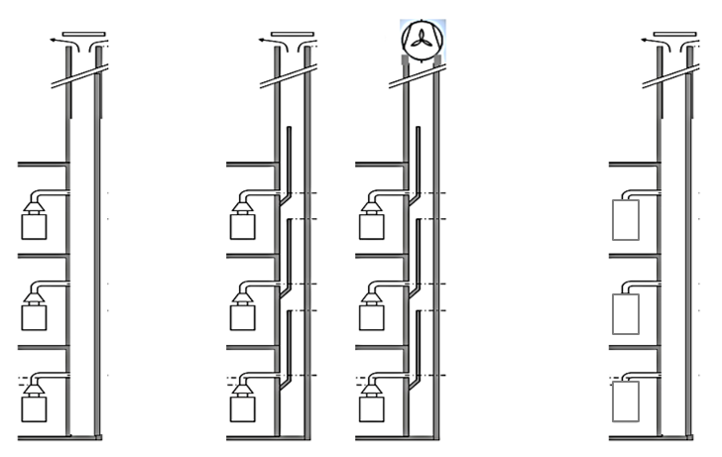
Alsace (B₁₁) Shunt (B₁₁) geforceerde trek (B₁₁) Ketel met ventilatorbrander (B_{2x})

GESLOTEN OPSTELLING (types C)

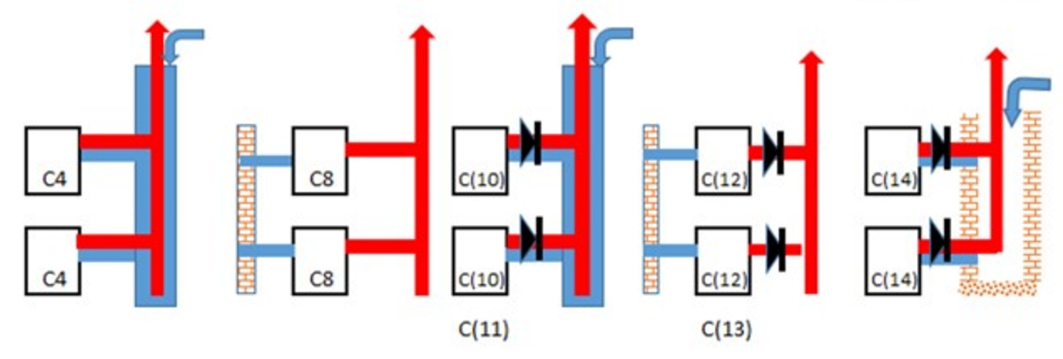
met onderdruk (natuurlijke trek) met overdruk

Bijlage 3 : Andere aandachtspunten

GEMEENSCHAPPELIJK KANAAL MET TYPE B- KETELS

Het is aan te raden om een CO-melder te installeren in de ruimte waar dit type ketel staat.
Ventilatie/luchtaanvoer is essentieel om het risico op CO-vergiftiging te verminderen

SYSTEEM MET GEFORCEERDE AFVOER (VENTILATOR/EXTRACTOR) TER HOOGTE VAN HET DAK

Ketels die zijn aangesloten op dit type kanaal kunnen niet worden uitgerust met een interne ventilator en kunnen ook geen condensatieketels zijn.
Een specifieke veiligheidsvoorziening die de ketel uitschakelt wanneer de extractor ter hoogte van het dak wordt uitgeschakeld, moet zich in de buurt van de ketel bevinden en kan niet worden uitgeschakeld.
Als een dergelijke voorziening ontbreekt, moet dit worden gemeld aan de bewoner, de eigenaar en de gebouwbeheerder zodat zij de nodige maatregelen kunnen nemen.

VERVANGING VAN DE KETELS EN COMPATIBILITEIT

Voor elke installatie of vervanging van een toestel dat is aangesloten op een collectief afvoerkanaal, is een analyse door een vakman en de toestemming van de verening van mede-eigenaars via de syndicus vereist. Voor meer informatie, zie deze info-fiche over collectieve rookkanalen.

Een compatibiliteitsprobleem (bijvoorbeeld een type C-toestel dat is aangesloten op dezelfde schoorsteen als een type B11BS-toestel) wordt gemarkeerd in de opmerkingenkolom van de lijst, zodat zo snel mogelijk corrigerende maatregelen kunnen worden genomen of zelfs het toestel of de toestellen die het gevaar veroorzaken, kunnen worden uitgeschakeld.

SIFONS

Wanneer je het collectief kanaal leiding controleert, moet je ook nazien :
- of de sifons bestaan
- of ze een blokkeerinrichting hebben in geval van uitdroging (kogel of klep).
Bijlage 4 : Voorbeeld situering van de collectieve afvoerkanalen

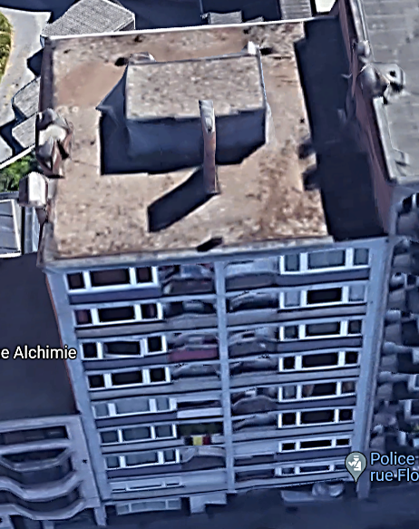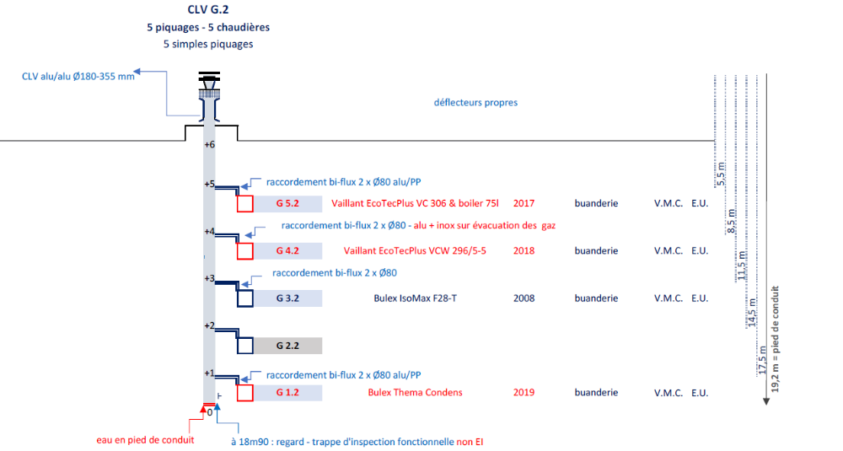

Waals Gewest: Bijlage C4 van het besluit van 15 mei 2014 van de Waalse regering tot uitvoering van het decreet van 28 november 2013 betreffende de energieprestatie van gebouwen Brussels Hoofdstedelijk Gewest: Besluit van de Brusselse Hoofdstedelijke Regering van 21 juni 2018 betreffende de voor de verwarmingssystemen en klimaatregelingssystemen van gebouwen geldende EPB-eisen bij hun installatie en tijdens hun uitbatingperiode
Arrêté du 21 juin 2018 du Gouvernement de la Région de Bruxelles-Capitale relatif aux exigences PEB applicables aux systèmes de chauffage et aux systèmes de climatisation pour le bâtiment lors de leur installation et pendant leur exploitation

